【青岛国际健康生态谷地块销售手册】

2019年5月

注：本手册仅供内部培训使用，请勿对外公开；并请妥善保管，请勿遗失。
信息截止 年 月 日，有尚未完善的内容，将另行补充或更新。
（请各位领导、同事修改时选择审阅-修订模式，便于与原文区别，谢谢）
目录
第一部分 开发商背景........................................................................................................…….......................4-8
一、华润集团………………………………………………………………………………………………………………….4
二、华润置地..................................................................................................................................................8
第二部分 项目综述………………………………………………………………………………………………………11-14
一、项目所处区域概况………………………………………………………………………………………………….11
二、项目周边交通情况………………………………………………………………………………………………….12
三、项目周边配套情况……………………………………………………………….…………………………………13
四、项目周边自然环境……………………………………………………………….…………………………………14
第三部分 项目规划设计说明………………………………………………………….……………………….……..14-29
一、总体规划设计说明……………………………………………………………………….…………………………14
二、园林景观设计说明………………………………………………………………….………………………………18
三、住宅产品规划…………………………………………………….……………………….…………………..……..19
四、产业项目规划…………………………………………………………………….…………………….……….……29
第四部分 物业管理说明……………………………………………………………….………………….…………..…32-33
一、物业公司简介………………………………………………………………………………………..……………….32
二、物业管理说明……………………………………………………………………………..………..………………..32
三、物业服务特色及相关问题……………………………………………………….………………….……………33
第五部分 认购整体流程介绍………………………………..…………………………………………………….…34-35
一、商品房买卖及合同签署流程……………………………………………………………………………………34
二、按揭部分………………………………………………………………………………………………………………34
三、房屋交付……………………………………………………………………………………..…………………………34
四、房产证的办理………………………………………………………………………………………………….…….35
第六部分 华润生态谷项目答客户问………………………………………………………………………………….35-70
一、规划 35
二、园林 44
三、建筑 46
四、技术类 49
五、精装类 55
六、项目配套…………………………………………………………………………………………………………….……. 58
七、物业管理 59
八、认购签约………………………………………………………………………………………………………………….. 63

第一部分 开发商背景

一、华润集团
1、 华润集团介绍
1.1红色华润
华润的前身是1938年在香港成立的联和行，1948年联和行改组更名为华润公司。
解放前，华润一直是党在香港隐蔽战线的重要机构。抗战期间参与了党在香港领导的抗日募捐活动，为根据地采购和运送军需物资。解放战争期间承担了打通香港与东北解放区贸易通道、接送爱国民主人士北上参加第一届政协会议、配合三大战役采购军需物资、策反招商局海辽号起义、两航起义等重要任务，为民族的解放、新中国的诞生，做出了重大的、独特的贡献。
1952年，华润由中共中央办公厅划归中央（政务院）贸易部领导，并成为内地各进出口总公司在香港的总代理。
1.2现代华润
华润集团是由国务院国资委直接监管、关系国计民生的53家国有重点骨干企业之一。总部设在香港，目前下设7大战略业务单元（SBU）、21家一级利润中心（待确定），共有1,200多家实体企业。在香港和内地各拥有5家上市公司，其中，华润创业、华润电力、华润置地位列香港恒生指数成份股，成为华润旗下“蓝筹三杰”。2016年名列《财富》世界500强第91位，央企综合财务指标排名第5，自2005年起被国资委连续评为A级中央企业。
经过多年的转型和发展，华润的多元化业务逐步聚焦为七大核心业务，包括：消费品（零售、啤酒、饮品、食品）、电力、地产、医药、水泥、燃气、金融，其他业务还涉及微电子、纺织、化工（聚酯切片）、压缩机等。
1.3华润文化
简单、坦诚、阳光
1.3.1核心价值观
诚信为本 业绩导向 客户至上 感恩回报
诚信是华润的核心价值观。价值观不向业绩妥协，业绩不向辛苦妥协。
1.3.2企业定位
华润是与大众生活息息相关的多元化企业
1.3.3企业承诺
开放进取，以人为本，携手共创美好生活
1.3.4企业愿景
追求卓越发展，把华润建设成为具有国际竞争力的世界一流企业，实现超越利润之上的追求。
1.3.5企业精神
务实、激情、专业、创新
1.3.6企业使命
与您携手、改变生活
1.3.7经营理念
一切以人为本、人口驱动增长、尊重人文精神、改善人们生活。
1.3.8社会责任
香港是华润成长的摇篮，内地是华润壮大的根基。本着“常怀感恩之心，践行社会责任，做优秀企业公民”的理念，华润努力打造“投资者信任、员工热爱、社会尊重、大众称道”的优秀企业形象，实践“超越利润之上的追求”。
华润致力于保护环境、节能减排，积极开展慈善公益活动，每年围绕助学、赈灾、扶贫等，开展一系列项目捐助。
1.4企业标识
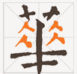
华润蕴含“中华大地，雨露滋润”之意。华润标志的设计意念源自盛唐书法宗师颜真卿所写的“华”字，颜体素以自然雄健、气势磅礴著称，书法风格十分契合华润的企业形象。颜真卿的“华”字中间由四个“人”字组成，由此启发而创作的华润标志，表明华润与悠久灿烂的中国文化一脉相承。
华润标志中琥珀黄的正方形象征大地；四个抽象化了的“人”字分别代表华润“一切以人为本、人口驱动增长、尊重人文精神、改善人们生活”的经营理念；四个“人”字又像一组向上的箭头，寓示华润的事业蒸蒸日上；白色的“人”字从琥珀黄的底色中鲜亮地跳出来，代表华润人勇于面对挑战，积极创新思维。
2、华润集团发展史
2.1从“联和行”到“华润公司”
1938年，为了团结香港及海外支持抗战的民主人士，接受和保管各界抗日捐款和物资，为抗日根据地采购军需物资及药品，在老一辈无产阶级革命家周恩来、陈云的领导下，华润前身“联和行”（Liow & Co）于香港成立，创始人杨廉安。1948年，联和行进行改组、扩大，更名为“华润公司”。“华”代表中国，“润”取自毛泽东的字“润芝”，蕴含“中华大地，雨露滋润”的美好寓意，钱之光任首任董事长。
2.2为新中国的成立做出了独特贡献
抗日战争时期：联和行积极配合宋庆龄领导的“保卫中国联盟”开展大规模抗日募捐活动，将社会各界的捐赠物资辗转运抵抗日根据地，为八路军、新四军采购军需物资及药品。
解放战争时期：华润千方百计突破封锁，采购和运送内地急需物资，有力地支援了三大战役、渡江作战，直至解放全中国。
1948至1949年：华润历经艰险先后分四批把350多位著名民主人士、700多位文化名人及爱国华侨从香港秘密运送到东北解放区，保证了新中国第一届政协会议的胜利召开。

2.3新中国与世界贸易沟通的第一座桥梁
1952年至1980年中期：华润一直是中国进出口贸易公司在港澳及东南亚的总代理，保证香港市场供应，协助内地制订对港及海外出口计划、扩大出口，衔接货源并建立销售网络，与世界各国加强贸易联系，进口内地所需商品，赚取外汇，为计划经济年代的中国外贸事业作出了重要贡献。
1957年：华润发起并筹办首届中国出口商品展览会，拉开了“广交会”的序幕。
1962年：华润属下五丰行承担起内地鲜活冷冻食品供港的“三趟快车”的运作，保证了香港的食品供应。
1970年代初期：华润协助将内地国产石油输入香港，有效地缓解了香港石油危机。
1978年：华润首创“三来一补”模式并大力推广，开启了香港制造业向内地转移的先河。

2.4向实业化﹑多元化转型发展
1980年：华润由代理贸易向自营贸易转型，努力发展中长线投资项目，重点投资了零售、房地产、电力、基础设施等领域，项目渐趋大型化和专业化，为今天成为香港和中国内地最具实力的多元化企业之一奠定了基础。
1983年：华润大厦落成，华润公司改组为华润（集团）有限公司，开始建立现代企业制度。

2.5率先进入国际资本市场
90年代起，内地进入市场经济发展时期。华润审时度势，果断告别传统贸易业务，迈向实业化、走向资本市场。1992年，华润拥有了第一家上市公司 — 华润创业，以此为开端，利用国际资本市场筹集资金，通过收购兼并加速企业发展。90年代末，华润在企业发展模式、组织架构、公司治理结构方面进行了一系列重大改革，彻底摆脱了传统贸易公司的特征。

2.6进军内地，快速成长

二、华润置地
1、华润置地介绍
1.1华润置地概况
华润置地有限公司（HK 1109）是华润集团旗下的地产业务旗舰，是中国内地最具实力的综合型地产开发商之一，从2010年3月8日起香港恒生指数有限公司把华润置地纳入恒生指数成分股，成为香港蓝筹股之一。截止于目前，华润置地已经成长为中国地产行业规模最大、盈利能力最强的地产企业之一。截止到目前，华润置地已进入中国内地54个城市，正在发展项目超过120个。 公司在职员工3万多人，总资产为3965亿港元，土地储备面积达4126万平米，华润置地位列香港恒生指数成份股；
大连海中国获“2011年中国土木工程詹天佑奖优秀住宅小区金奖”；
杭州悦府获2011年中国土木工程詹天佑奖优秀住宅小区金奖”；
北京橡树湾C1区获“2012年中国土木工程詹天佑奖优秀住宅小区金奖”；
成都二十四城一期获“2012年中国土木工程詹天佑奖优秀住宅小区金奖”；
青岛华润中心项目获“2015年中国土木工程詹天佑奖优秀住宅小区金奖、广厦奖优秀住宅小区金奖”
中国商业地产品牌价值TOP10、商业地产项目品牌价值TOP10；
1.2品牌理念
品质给城市更多改变
1.3经典产品线
八大住宅产品线系列，包括：
1）万象高端产品线
相关作品：深圳幸福里、沈阳悦府、杭州悦府、青岛华润中心、济南华润中心等
位于城市核心商务区，是华润万象城都市综合体的有机组成，为城市高端人群提供的高档高层住宅产品，与城市时代脉搏同步跃动。
2）城市高端产品线
相关作品：上海外滩九里、大连星海湾一号
位于城市市区，交通便利、有较好的商业教育配套和景观资源，为满足高端置业家庭的居住需求提供的顶级高层住宅产品，是公认的城市高档社区。
3）郊区高端产品线
相关作品：宁波卡纳湖谷、上海佘山九里、苏州昆玉九里
位于城市郊区，拥有独特景观或人文资源，为高端置业的上层家庭，打造与之相匹配的、地标性、稀缺性高端中低密度产品。
4）城市品质产品线
相关作品：北京西堤红山、沈阳凯旋门、北京凤凰城、淄博凯旋门
位于城市市区，以上佳的景观营造和社区品质，为关注城市配套及城市交往的品质追求家庭，提供便捷舒适的城市生活空间。
5）城郊品质产品线
相关作品：橡树湾系列
以独有的学府、英伦、法式等优雅气质的风格化产品，为品质追求的家庭，提供城市近郊的舒适居住环境，营造具有人文特质的心灵空间。
6）城市改善产品线
相关作品：合肥幸福里、成都二十四城、成都翡翠城、武汉中央公园、淄博中央公园
为城市中产阶级，家庭生命周期驱动的居住改善家庭，在城市市区范围提供的住宅产品，营造便捷、精炼的生活空间。
7）郊区改善产品线
相关作品：大连海中国、长沙凤凰城
为城市中产阶级，家庭生命周期驱动的居住改善家庭，在城市郊区范围提供的，具有尚佳景观环境、舒适居住空间的综合居住社区。
8）旅游度假产品线
相关作品：海南石梅湾九里、威海湾九里
拥有稀缺的旅游度假资源，为追求度假享受的客户提供的多样化休闲度假住宅组合产品。

1.4华润置地华北大区公司简介
华润置地华北大区隶属于全球500强企业华润集团旗下的地产业务旗舰华润置地有限公司（HK1109），是华润置地全国规划的六个大区之一。
华润置地华北大区下设八个城市公司，以北京为中心，辐射天津、河北、山东、山西、河南。目前已进驻北京、天津、青岛、济南、郑州、石家庄、太原、威海、唐山、淄博、烟台、临沂、日照、秦皇岛十四个城市，以四省两市的城市格局，紧抓京津冀一体化及一带一路战略的城市脉搏，在当地从事住宅项目及专业化、综合性商业地产项目的开发、运营和管理，以高品质带给城市更多改变。截止当前，华润置地华北大区在营万象城2个，万象汇/五彩城4个，商业会员数约48万人。
华润置地华北大区秉承华润置地“品质给城市更多改变”的品牌理念，坚持高品质战略，在大区辖内各城市精耕细作，为大众传递更高追求的生活理念，推动城市发展，引领商业进步。
“十三五”期间，华润置地华北大区将在华润置地“销售物业+投资物业+X”新商业模式的引领下，继续坚持销售物业及投资物业两大主营业务，同时积极拓宽购物中心+互联网生态体系建设、物业服务、老年地产、海外地产等其他业务发展模式，探索创新，缔造更加完美的生活空间。

第二部分 项目综述

一、项目所处区域概况
1、西海岸经济开发区概况
青岛西海岸是国务院批准的第九个国家级新区，处于山东半岛蓝色经济区和环渤海经济圈内，处于京津冀和长三角两大都市圈之间核心地带，与日本、韩国隔海相望，具有贯通东西、链接南北的战略优势，是黄海流域主要出海通道和亚欧大陆桥东部重要端点。
随着政府从“环湾保护，拥湾发展”到“三湾三城”的战略升级，西海岸经济新区的发展成为三湾三城战略的重要一环。西海岸由于国家级新区的设立，政策和福利已经倾斜这里，海底隧道和跨海大桥的开通，缩短的西海岸新区与市区的距离，大量的人口涌入西海岸，成为青岛市经济发展的龙头区域，经济发展迅速，GDP由2016年的2900亿到2017年的3212亿再到2018年的3517亿，逐年稳步上升，GDP总量和增速均居全市第一，占据青岛GDP总量的30%，在全国19个国家级新区中仅次于浦东新区和滨海新区，也是山东省唯一一个国家级经济新区。2018年1月1日起，西海岸经济新区开始享受省级经济管理权限，意味着拥有了更高的国家级新区待遇，城市的发展已进入快速的弯道超车模式，未来发展不可限量。
到2020年人口将达240万，长远规划400万人口，GDP规模超5000亿，由此可见政府对西海岸新区发展的信心。

2、西海岸经济发展状况
青岛西海岸工业基础雄厚，已形成港口航运、石油化工、家电电子、船舶海工、汽车及零部件、机械等六大千亿级产业集群，是我国重要的先进制造业基地和海洋新兴产业集聚区。
同时，青岛西海岸新区现代服务业蓬勃发展，尤其是高层次服务业发展较快，初步形成了以信息科技、旅游度假、金融保险、港口物流、总部经济等产业为支撑的现代服务业产业体系，全国最大的铁矿石、原有、棉花等战略物资中转基地，我国北方最大石油液化天然气接收基地。
3、西海岸区域规划
3.1西海岸规划与介绍
空间布局：
主动融入青岛新一轮空间发展布局，坚持“东部优化、西部提升、中部崛起、南部拓展”的原则，优化形成“一核双港、十区联动；生态基底、轴带贯通；组群发展、产城相融”的空间布局，构建青岛“三盛联动”发展的重要一级。
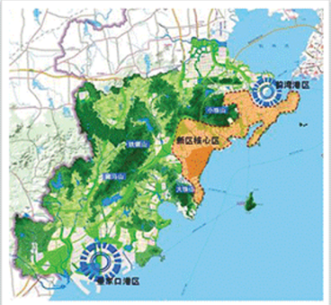
“一核双港，十区联动”一核，就是由东城区、西城区和中部灵山湾影视城共同组成新区主城区；双港，就是前港湾区和董家口港区。十区就是“十大功能区”作为新区开发开放的主战场，发挥功能行主题、主导作用，惩戒落实“五大定位”，推进功能区联动发展，支撑带动全域发展。
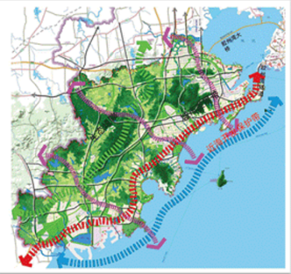
“生态基底，轴带贯通”坚持生态理念，将山系、水系、森林、海岸、岛屿作为城市的天然基质和依托，以绿色作为新区的底色，将新区发展的蓝图描述在生态规划的旅途上。依托生态绿轴、城市发展带、金海开发保护带“三条轴带”和“七纵七横”主干路网，将东西长77公里、南北宽30公里的带状城区贯穿起来，构成通透的布局，观海见海、观山见山，山海城融为一体。
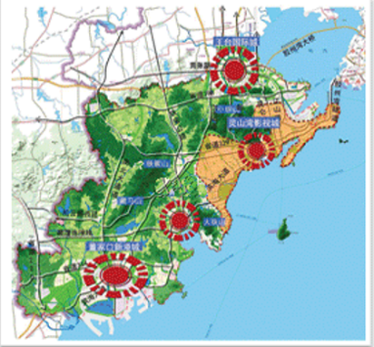
“组群发展。产城相融”按照“规划为先、设施为要、文化为魂、生态为基、产业为根、特色为本”的发展思路，构建“主城区-城市特色组团-特色小镇”题词推进的新型城镇化体系，统筹建设灵山湾影视城、董家口新港城、古镇口海军城、王台国际城、规划建设一批特色小镇，简历优势互补、协同推进、规模适度的城市组群。抢抓新一轮产业革命、技术革命和新型城镇化的机遇，按照第三代科技园区和城市模块的建设理念，推动产业发展与城市建设同步推进、相互促进，产业与城市功能融合、空间整合，实现“产城一体化”发展。

4、交通状况
西海岸辖区内沈海高速、济青高速、青兰高速、环胶州湾高速、204过道等主干道总很交错，胶州湾海底隧道和跨海大桥横贯东西，交通条件便捷。

二、项目周边交通情况
1、城市道路交通
1.1项目距青岛流亭国际机场：
约69.2公里，全程约1小时左右
1.2项目距青岛市西火车站：青岛市火车站：
青岛西站：约12.8公里，全程20分钟；青岛火车站：约37.6公里，全程54分钟；
1.3项目距灵山湾高速口：
约2.7公里，全程4分钟；
1.4项目至滨海大道：
约7.2公里，全程12分钟；
2、立体交通-地铁
至两河路地铁口约6.7公里，全程约10分钟
门口规划23号 ，围绕项目规划设立3个地铁口。
3、项目内部交通体系：
住宅地块位于黄岛区两河路以东、山冯南路以南；教育科研用地位于黄岛区两河路以东、台山路以北
项目内部交通道路待定

三、项目周边配套情况
1、商业配套
1.1购物场所
近享融创MALL、青岛新城吾悦广场
1.2星级酒店
西海岸5星级酒店配套有：青岛西海岸隆和福朋喜来登酒店、青岛金沙滩希尔顿酒店、青岛西海岸隆和艾美度假酒店、西海岸威斯汀酒店、涵碧楼酒店等；4星级酒店配套有：青岛银沙滩温德姆至尊酒店、复盛大酒店、青岛西海岸亚朵酒店等
2、医疗配套
黄岛区人民医院、黄岛区第二人民医院、黄岛区第三人民医院、黄岛区中医院、西海岸新区中心医院、清华长庚三甲医院（规划中）、青医附属医院，护航家人健康
3、产业配套
华润健康-打造医保结合、医养结合的健康产业生态圈，整合健康业资源、提升品牌知名度和影响力，为国有资本引领健康产业的发展树立行业标杆。

4、教育配套
小学：山冯小学、朝阳小学、黄岛区第三实验小学、隐珠镇北高家庄小学、具体划分小学待定
中学：西海岸新区第六初级中学、西海岸第一初级中学、
高中：青岛西海岸新区实验高级中学、黄岛区隐珠中学、西海岸新区胶南第一高级中学
大学：、 中国石油大学、中国海洋大学黄岛校区、哈尔滨工程大学青岛校区、北京电影学院青岛校区、复旦大学青岛研究院

四、项目周边自然环境
1、西海岸生态观光园
距离西海岸生态观光园4.7公里，全程约8分钟
2、小珠山风景区
距离西海岸野生动物园仅8公里，全程约13分钟；
距离珠山国家森林公园约11.7公里，全程约37分钟
3、金沙滩海水浴场
距离青岛金沙滩浴场22公里，全程约35分钟
4、银沙滩海水浴场
距离青岛金沙滩浴场21.9公里，全程约37分钟
5、大珠山风景区：
距离大珠山风景区约24公里，全程约38分钟

第三部分 项目规划设计说明

一、总体规划设计说明
1、总体规划设计公司
1.1总体规划设计公司简介
上海骏地建筑设计咨询有限公司成立于2005年，2017年正式更名为上海骏地建筑设计事务所股份有限公司，在深圳、重庆设立子公司。拥有来自中国、美国等国注册建筑师团队。凭借各类专业技术特长，在业内权威设计大奖中屡获殊荣，获得包括美国金砖奖、AIA、APA等国内外专项奖项。
骏地设计秉承全球化设计定位，立足于本土化服务需求，项目分布全国各省市。凭借高质量、创意性、富有市场竞争力的设计方案，成功打造了多个行业内极具影响力的经典项目。
公司主要提供建筑设计咨询、景观设计咨询、室内设计咨询、城市规划设计咨询服务。产业类型涵盖：旅游度假产业、高端住宅、星级酒店和精品酒店、养老产业、教育机构、城市综合体及集团公司总部。
公司本着以人为本的设计理念，以全球先进专业技术和设计理念为核心，可持续发展为基础，为客户提供创新、高效、切实的综合性解决方案，是您值得信赖的战略伙伴。
骏地的设计团队主要来自美国，中国，加拿大，德国，意大利，西班牙，瑞士，泰国，菲律宾等十多个国家和地区，团队拥有国内外资深的建筑师、规划师、室内设计师、景观设计师，为客户提供从规划设计，建筑设计，景观设计和室内设计全产业链综合解决方案。
骏地设计团队，崇尚以明晰的洞察力，帮助客户分析问题的实质，以丰富的项目经验和扎实的技术能力，以发自内心的热情和创新欲望，为客户提供切实有效并具有创新意义的解决方案。成为客户共同成长发展，值得信赖的战略伙伴。
骏地设计团队非常关注团队和个人的共同成长，相互学习，相互协助，共同成长是这个团队的主流文化。面对大量复杂项目，团队协作已成为骏地竞争力的重要部分。同时，良好的再教育，再学习体系，也让设计师有机会进行持续的自我完善和发展。新的人才正不断地融入，并成为其新的活力，而共同面对未来。
骏地凭借其高质量的设计作品和以人为本的设计理念，在豪宅、旅游地产与养老、城市再生、室内设计等诸多设计领域取得了卓越的成就，广受关注和好评，近十年来屡屡问鼎国际、国内设计大奖，如AIA、美国金砖奖、美国LEED金奖、银松奖、世界华人建筑师协会奖项、金盘奖等行业知名奖项。
骏地坚持“建筑师的本质是对人服务“，践行以人为本，以客户的需求为首要考量的要素，多年来已经与稳定的高端客户群保持良好的互动，包括万科、绿地、平安、中大、中粮、华润及国内知名银行系统等，已成为客户“可信赖的伙伴”。

1.2总体规划设计公司的经典项目简介
项目名称 | 项目地点 | 项目类型 | 开发商 | 用地面积（平方米） | 建筑面积（平方米）
1华润山东济南仰山别墅 | 济南 | 人居社区 | 华润置地 | 152264 | 191316
2北京中粮瑞府 | 北京 | 人居社区 | 中粮集团 | 75359 | 130311
3上海当代美墅 | 上海 | 人居社区 | 海辉集团 | 120512 | 194614
4中粮苏州本源项目 | 苏州 | 人居社区 | 中粮集团 | 141927 | 264528
5 金辉尊御雅苑 | 苏州 | 人居社区 | 金辉置业 | 66395 | 138411
6中大成都文儒德项目 | 成都 | 人居社区 | 中大房产 | 56898 | 258955
7绿地杭州华家池项目 | 杭州 | 人居社区 | 绿地集团 | 71200 | 391600
8旭辉北京通州御锦项目 | 北京 | 人居社区 | 旭辉集团 | 86234 | 116198

2、总体项目产品设计与规划
2.1总体项目规划理念
本项目地块位于青岛市黄岛区西海岸新区，两河路以东，规划道路山冯南路以南，山冯东路以西，区域交通发达，可达性好。
地块总用地面积53807㎡。其中包括出让土地51116.65㎡，土地用途城镇住宅用地，划拨土地2690.35㎡，土地用途城镇住宅用地（租赁型人才公寓）；地块使用强度要求容积率1＜R≤1.5（大于1.0），建筑密度≤30%，绿地率≥30%，建筑限高36米。该地块方案设计总建筑面积约为11.05万平方米，其中地上建筑面积约8.07万平方米，地下建筑面积约为2.92万平方米，建筑容积率为1.50。住宅类型为低密度住宅、11F小高层住宅。
基地形状较规整，东西向高差较大，现阶段该地块及周围环境为待开发状态，整体地形呈现东高西低的形态，规划道路东西向高差约14米。
本项目邻近镜台山、山冯水库、珠山景区、西海岸生态观光园，自然条件优越，宜打造一个宜居、和谐、创新的高端社区。作为一个住宅项目，同时也是城市肌理的一部分，本案的设计关键在于协调公共与私密、疏松与紧密，充分利用地形地势，塑造高端价值的产品形态。通过本项目的营造，希望在未来能联动周边环境的活跃度，二者相辅相成。营造具有高端品质生活氛围、聚集高人气的优质社区。并将贯彻落实以人为本和可持续发展的思想，充分发挥独特的资源优势，着眼长远，面向未来，塑造具有归属感、文化感的场所。

2.2总体项目规划数据
装修情况：低密度住宅毛坯交付，高层住宅95户型毛坯交付，130户型与人才公寓精装交付
建筑类别：住宅
车位数量：878
车位配比：建筑面积90㎡至120㎡户型按不低于1.2车位/户配置，建筑面积120㎡至200㎡户型按不低于1.5车位/户配置；
住宅产权性质、年限：住宅用地，70年

2.3项目地块情况简介
项目四至：东至水库东路；西至两河路；北至山冯南路；南与地块二相邻；
项目位于青岛市西海岸新区，本项目周边商业配套尚不完善，基地东、北两侧道路处于规划建设中；
宗地内部现状：宗地内部存在冲沟，已委托青岛市水利勘察设计研究院进行防洪方案设计，并与整体区域规划方案及道路施工图相符合，在市政道路施工的同时考虑防洪方案的实施，以保证本项目的施工和及时交付；
宗地外部现状：项目基地西侧紧邻现状城市道路两河路，东侧和北侧临近城市规划道路，交通方便。项目东面、北面为小珠山山脉，西侧为镜台山，项目内有山冯水库和山脉作为景观生态基地，植被覆盖茂盛，景观资源优渥。

2.4项目红线图（设计部）
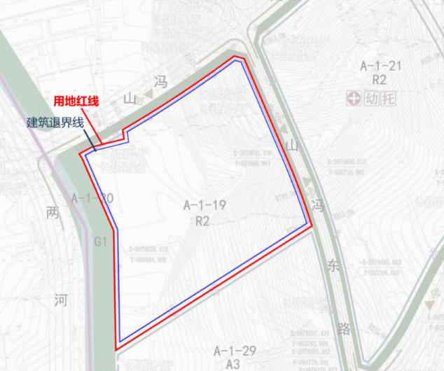
项目北侧及东西侧退红线5米，南侧退红线6米，退建筑红线10米。

2.5项目总平面图
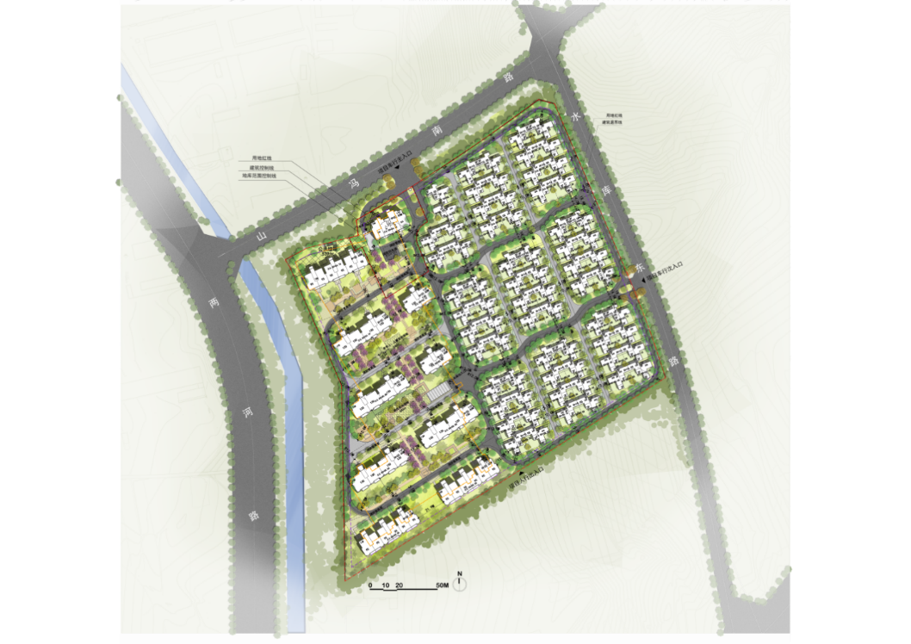
2.6项目各业态简介
住宅产品：
低密度住宅+小高层。

二、 园林景观设计规划
1 景观设计公司
1.1设计公司简介
承迹景观是以设计带给生活积极变化为驱动力的年轻团队。创始人的地产景观管理以及资深景观设计经验为团队创造了独特的专业视角。作为一家综合性景观设计服务机构，团队不仅充满激情与社会责任感, 并坚持景观团队小型化、专业化的发展。公司提供景观设计、城市设计、景观咨询服务，坚持和传承经典的源泉，并善于探索项目积极的、有趣的观点。团队多年设计管理经验，习惯于跨学科合作，发挥团队的智慧，同时沉淀了丰富的综合协调和现场把控能力，保持项目非常高的完成度。公司始终追求不断的进步与改变，用专业、热情和自信来创造有感染力的景观。

1.2、方案设计理念
本项目设计理念为遵循大自然是最好的疗养师这个核心点，结合场地周边依山傍水的自然条件,以人为本的角度出发，营造一个安全舒适轻松的疗养度假环境。

1.3、景观设计特点与风格
本项目重点在营造与自然交融，融入自然的轻松疗养度假居所，整体空间氛围轻松、自然、安全，空间营造上开敞空间与半私密空间相结合，开敞空间以功能性空间为主，可进行社区活动促进邻里交流，半私密空间以林下静谧空间为主，私享与大自然的独处，空间材质以质朴自然的为主，营造舒适放松的空间氛围。

三、住宅产品规划
1、住宅整体规划指标
1.1住宅规划与定位
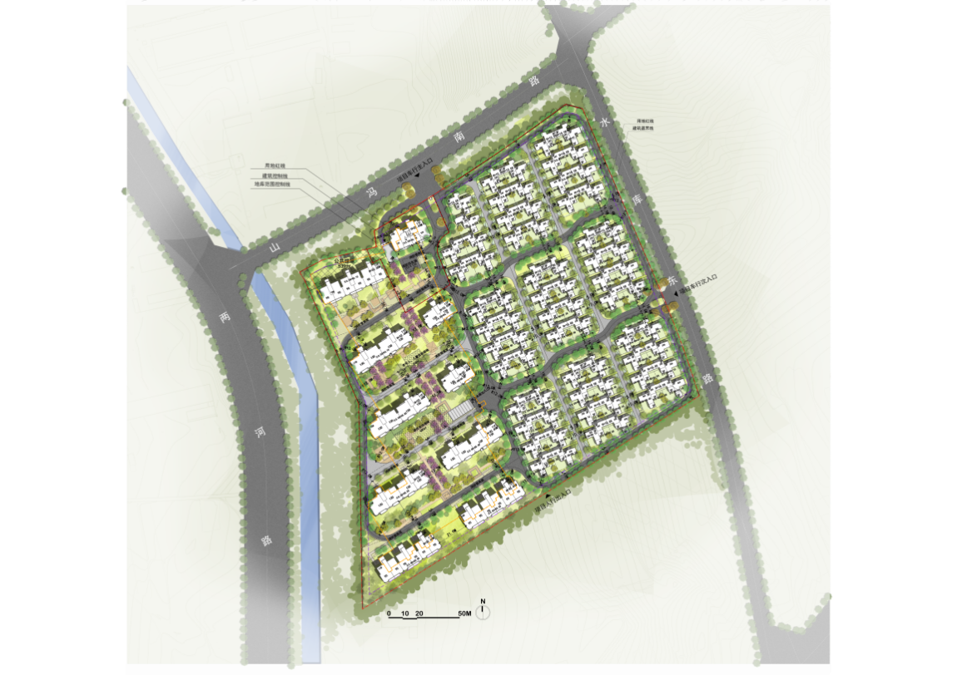
规划19栋住宅，包括10栋11F小高层住宅，9栋低密度住宅。总体布局除满足建筑、消防、人防、绿化、环保、卫生、交通、安保、无障碍等要求外，还应充分考虑地块周边环境，城市规划设计要求。整体设计以简洁的体块进行排布，从满足现代新城镇居住要求的精品品质生活出发，致力于使其成为西海岸新区地区的生活新地标。
总平面布局上，住宅部分整体呈现为组团式的空间架构，两种物业类型分区清晰，实现公共绿化资源的高效利用，营造丰富的景观效果和安静的空间氛围。布局上还充分考虑户型风格对景观环境要求，体现小区简洁明快的景观环境，将小区组团绿地与宅前绿地有机的结合起来，同时保持居住区的安静与私密性，体现出高品质住宅区的风范。

1.2绿地规划
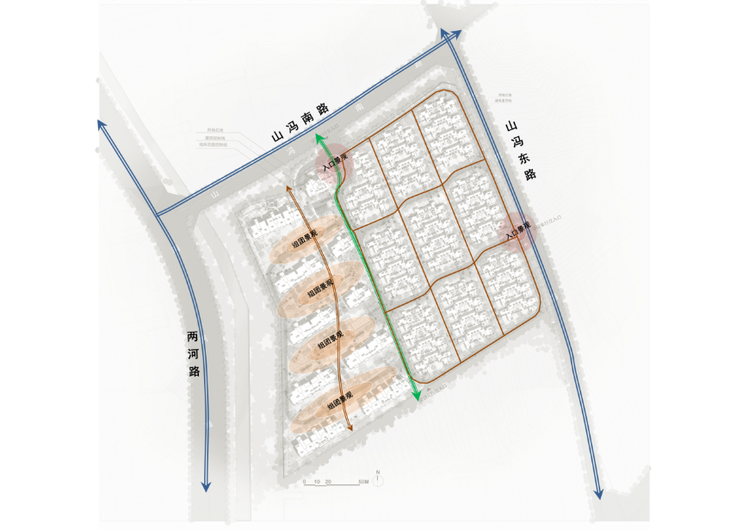
以小区入口为主要景观节点，打造凸显品质感的入口形象，沿主要道路形成南北贯通的景观主轴，紧密联系低密度住宅和小高层区域。低密度住宅区采用里坊制规划模式，丰富空间串联着公共空间和私享空间，形成有机的街巷空间。高层区组团景观由南北纵轴贯通，串联多个景观空间。

1.3内外部交通：
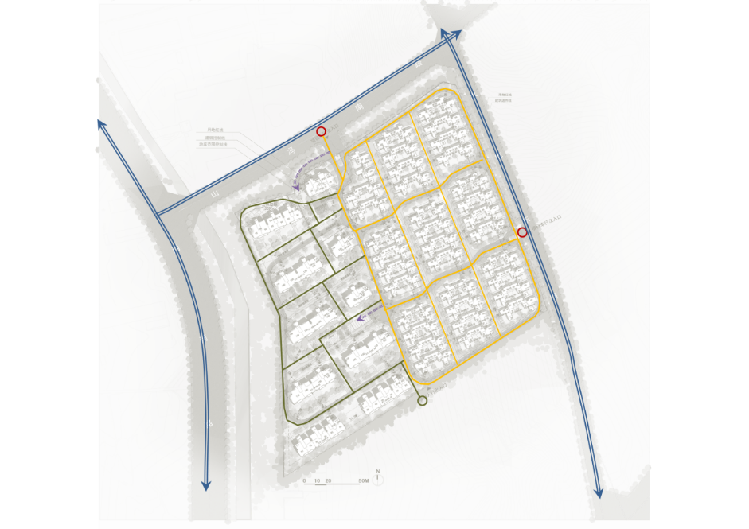
小区共设有两个出入口，沿北侧山冯南路路设置住宅车行及人行主要出入口，沿东侧山冯东路设置住宅车行及人行次要出入口。
小区主要道路宽度4米，尽端式道路设置12M×12M的回车场地。位于山冯南路的主要出入口，设置了双车道地下车库出入口，缩短机动车在小区内部流线，实现人车分流。在山冯东路设置住宅车行次要出入口，与低密度住宅区道路协调组织，满足低密度住宅区域的行车便利。小区内部高层实行人车分流，车辆在进入小区后就近进入地下车库，低密住宅区停车到户，尽力营造住宅小区内部打造宜人安全的步行系统。

1.4总体综合经济技术指标
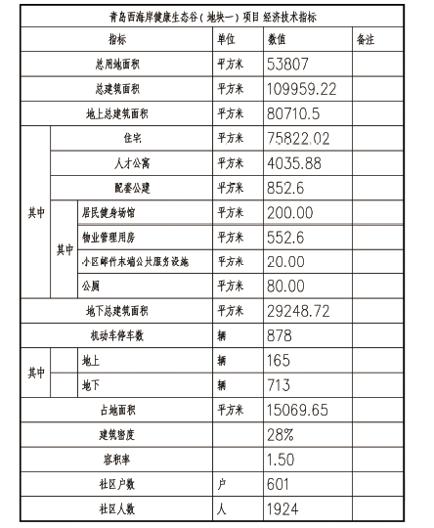

1.5主要经济技术指标
高层住宅面积 | 47627.65 | ㎡
人才公寓 | 4035.88 | ㎡
低密度住宅 | 28194.37 | ㎡
配套建筑面积 | 852.60 | ㎡
车库面积 | 29248.72 | ㎡

2、户型介绍
2.1户型配比表（具体面积以测绘为准）
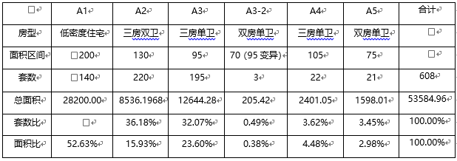

2.2楼栋分布
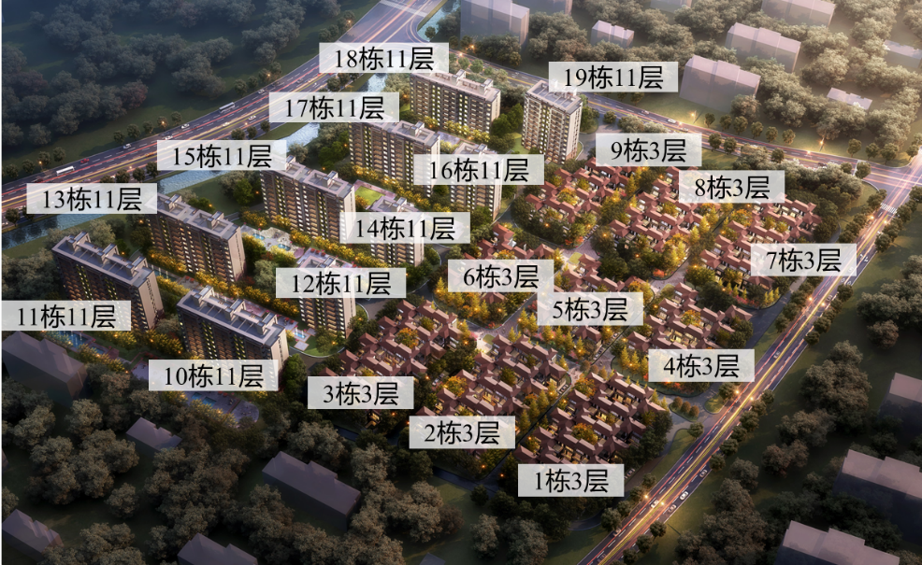
本小区由低密度住宅及11F小高层住宅构成。合理利用东高西低的地势，东侧坡地区域布置低密度住宅区，与西侧区域小高层区分区明确。

2.3户型介绍
在本项目的户型设计中，我们充分考虑青岛当地的气候特点以及当地业主对于户型布局的需求，对高层住宅及低密度住宅的户型分别进行深入的研究设计。从生态建筑学的原则出发，充分利用自然采光通风，降低能耗。在保证对景观资源的充分利用基础上，力求使每家每户都能获得良好的自然通风采光。
起居室空间朝向良好，可随景布局，充分满足住户的不同需求。住宅的户内空间满足视觉和功能环境要求，特别是以起居为中心的设计宗旨，安排好居住用户动、静分区和寝、食分区。起居室成为室内的主导空间，客厅与餐厅相对独立，大户型南北通透的完整格局，同时也有效促进了户内的自然通风。
130双单元户型 标准层平面图
入口、起居、卧室、辅助各区之间都设有缓冲空间，以明确清晰的流线确保生活和减少行为干扰。不同的布置提供了丰富多样的户型，并营造了高品质的生活氛围。
控制北向外窗的开窗面积，减少冬季寒冷空气的影响，有利于节能环保。

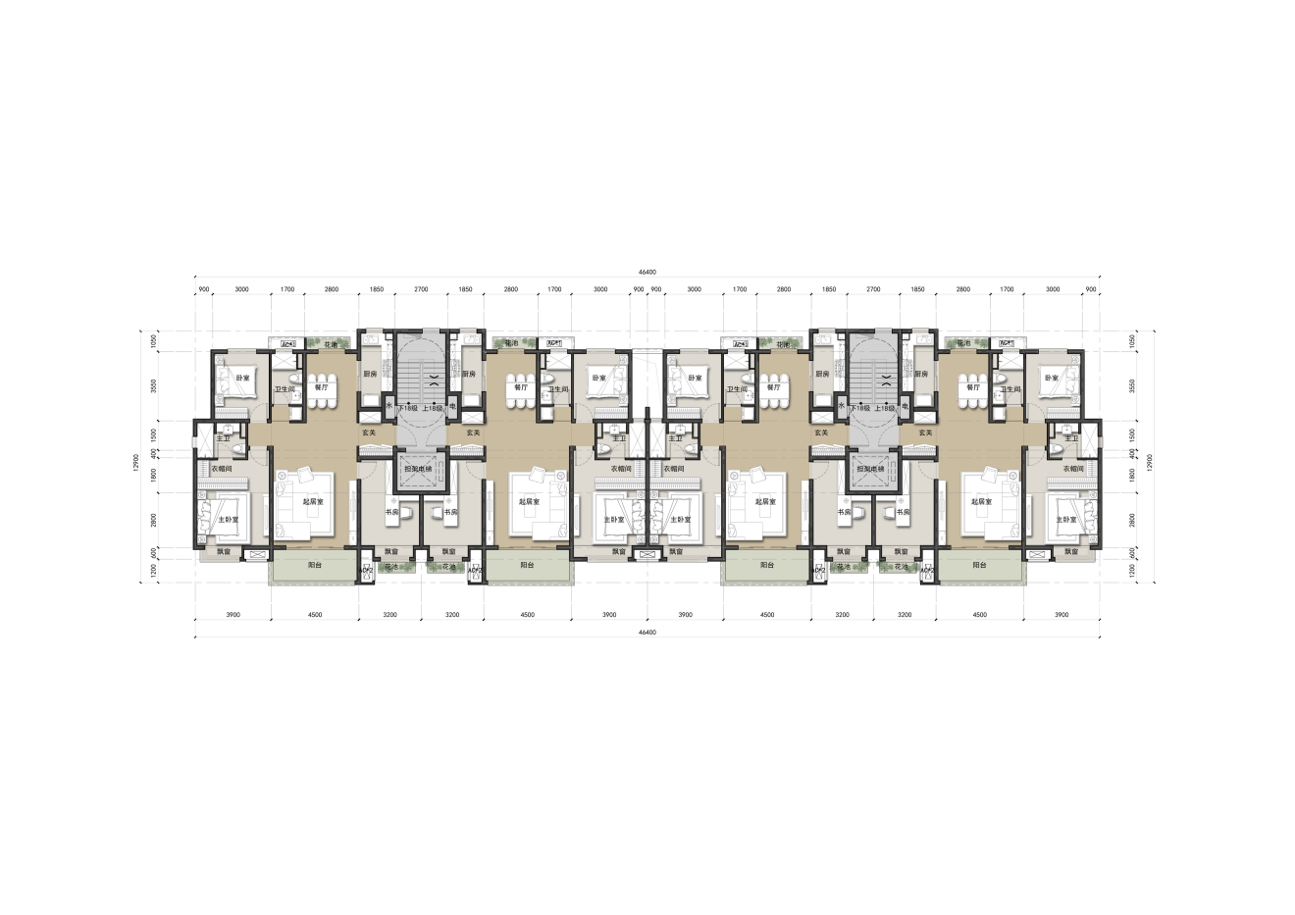

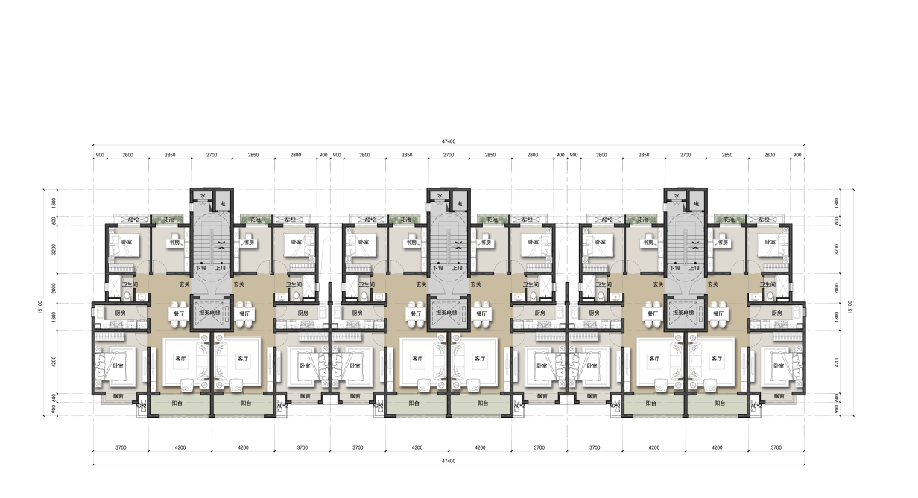
130户型标准层平面
95户型标准层平面

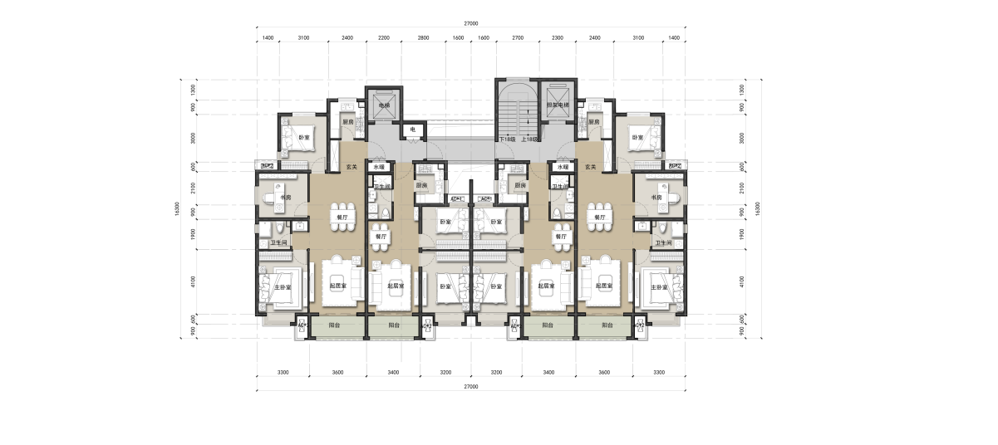
人才公寓标准层平面

2.2室内设计理念：
精装修标准产品的装饰风格定位根据市场流行趋势，选取现代人广为接受的现代简约风格，细节上贴近生活，提高居住品质。

2.3 室内设计亮点：
装饰风格上为现代简约风格，摒弃“土豪风”，提倡现代文艺轻装饰的艺术美学。考虑各客户喜好差异与不同户型导致的空间差异，选择多数人接受的中性色调。

2.4室内装修主要用材：
强化地板，瓷砖，配合部分人造石、乳胶漆。

3、建筑设计
3.1建筑外立面结构及色彩设计：
在社区的整体风貌设计上，考虑到基地周边自然条件优越，未来规划前景良好，我们希望高层及低密度住宅建筑的风格以简约素雅为基调，讲究横向线条构图，体现西海岸新区的气质特点。
低密度住宅立面设计从山地地形的特异性和传统东方儒教文化的精神空间形式两个方面考虑，以现代的手法对中式居住空间再演绎，希望在青岛当地打造一个体现现代山地低密度住宅气质的高端居住产品。利用坡顶的形式，一方面为日照提供更好的条件，另一方面回应地形，体现山地低密度住宅的特点。利用三种主要外墙材料的组合，并精心推敲比例、位置，并采用体现青岛当地特色的暗红色瓦材质，打造出丰富而有节奏的建筑外观。
在小高层立面设计上，避免传统的装饰手法，回归到建筑体量的本质。利用强调建筑体量的虚实对比以及利用线条体现建筑立面肌理的方法，立面整体色调以符合当地整体环境的米黄色为主，结合玻璃等材质，精心推敲的比例、材质、细部，演绎出丰富动人的建筑内涵与耐人品味的建筑外观。使社区内的建筑单体与周边外部环境有机结合，成为城市肌理的组成部分。

3.2建筑设计公司简介：
同项目总规设计公司-上海骏地建筑设计咨询有限公司。

3.2建筑设计公司的经典项目简介
同项目总规设计公司-上海骏地建筑设计咨询有限公司。

4、建筑工程承建
4.1施工公司简介
青建集团股份公司(简称青建)成立于1952年，主要从事国内外工程项目建设与投资、地产开发、资本运营、物流、设计咨询等业务, 是全国首批通过房屋总承包特级资质重新就位的15家企业之一。自1983年开始走出国门开拓国际市场，目前，市场遍布亚洲、非洲、欧洲、大洋洲、美洲的30多个国家和地区。青建承建了新加坡中国文化中心、马里总统府、科特迪瓦文化宫、以色列贝尔沙瓦市政府办公楼、加纳国防部办公楼、安哥拉水厂、菲律宾CP3道路以及中国驻利比里亚、坦桑尼亚等多个国家的大使馆等重点工程，六名员工获商务部"中国援外奉献奖"银奖。青建在青岛、济南、北京、沈阳等国内十几个城市以及新加坡、澳大利亚、美国等海外国家开发商业和住宅地产，是第一家在新加坡开发建设DBSS项目、第一家标获高级私人公寓项目的外资企业，多个项目获得"中国著名楼盘"、"中国十大商业地产"、"国家康居示范工程"等荣誉，碧山DBSS项目荣获新加坡环保建设领域的最高奖-"绿色建筑标志"奖。
南通三建集团创建于1958年，系以建筑施工为基础，集金融、投资、房地产、运营服务、海外经营、科技孵化六大产业于一体的大型综合性现代建筑企业集团。建筑主业拥有房屋建筑施工总承包特级资质，多项一级资质及其它施工资质；具备对外承包工程和劳务合作经营权、对外援助成套项目总承包企业资格，业务涵盖房建、机电、装饰、市政、公路、园林、古建筑等领域，工程遍及全国28个省、市、自治区120多个大中城市以及美国、俄罗斯、印度、澳大利亚、泰国、新加坡、塞尔维亚、安哥拉、也门、多哥、刚果（金）等30多个国家和地区，先后创获鲁班、国优、詹天佑奖工程36项，建造了一批享誉中外、穿越世纪的建筑经典。

4.2施工公司经典项目
青建：青建承建了2014青岛世园会会址、第29届奥运帆船中心、青岛市机关办公楼、流亭国际机场、青岛会展中心、青岛大剧院、青岛游泳跳水馆、凯悦中心等标志性建筑和重点工程，荣获中国建筑工程质量最高奖"鲁班奖"21项，"国家优质工程奖"14项，"詹天佑奖"7项，全国用户满意工程40项，省部级以上工程奖200余项。
南通三建：绿城喜来登酒店工程、盛世景园一期、瑞源·名嘉汇、勘探开发研究院实验中心及外系统建设工程、御桥小区B地块16-02（H块)商业项目。

4.3监理单位简介
由青岛华厦建设监理有限公司与青岛建研院建设监理有限公司强强联合、成立于2008年青岛华鹏工程咨询集团有限公司，是一个集团化的工程咨询服务企业，是中国建设监理协会会员单位。公司具有国家工程监理综合资质，可承担建设工程的前期策划、项目管理、工程监理、招投标代理、工程造价等工程咨询服务。公司所监理的工程项目，多次成为国家、省、市和行业组织观摩学习的样板。公司连续多年被评为山东省建设监理先进单位，青岛市建设监理先进单位，青岛市工程质量管理先进单位、青岛市建筑施工现场标准化管理工作先进单位、青岛市守法诚信先进单位及山东省省级重合同守信用企业。工程项目多次获得鲁班奖、国家优质工程金质奖、银质奖、全国建筑工程装饰奖、詹天佑、泰山杯奖、杨子杯、青岛杯奖等多项奖项。2010年成为山东省唯一进入全国50强监理企业，荣获行业最高奖项“鸟巢杯”，并被授予“向社会推介优秀监理企业”。在同行业中具有较高的知名度和公信力。

5、价值点梳理：
价值体系之「配套价值」
繁华商业综合体，咫尺繁盛多维生活
一站式教育 筑梦孩子成长未来
国家级三甲医院 护航家人健康
国家级三甲医院 护航家人健康
价值体系之「产品价值」
小镇级规划,生态康养生活区
主力户型95-130㎡山语电梯洋房，丰富产品线广纳市场各类客群
价值体系之「产业价值」
华润出品——大健康地产，尽享身心度假生活
全龄段产品 打造开放式的综合康养生态圈
康养综合服务商，构建城市医养新生态
AAC社区旅居度假模式健康养生小镇
CCRC持续照料社区
社区居家康养中心 为家人健康护航
社区医疗中心 探索医疗服务新模式
健康管理系统 时刻监控身体健康

四、产业规划
1、产业规划说明
1.1康养产业宏观规划与发展趋势
国家：健康中国2030规划提出促进健康产业与旅游等产业融合，打造健康产业新业态，支持健康+旅游的发展。
1.2 国内外经典案例；
美国·峡谷农场 全球知名的健康养生目的地
瑞士·蒙特勒 世界级医疗旅游目的地
日本·轻井泽 面向全球中高端人群的健康+旅游目的地
迪拜·健康城 世界首个全面的健康医疗自由区
浙江·莫干山 中国知名的健康+旅游目的地
乌镇·雅园 中国著名康养的示范区

1.3生态谷项目产业定位
以健康服务为优先发展的主导产业，并与休闲旅游逐步融合，协调支持西海岸新区产业的发展。
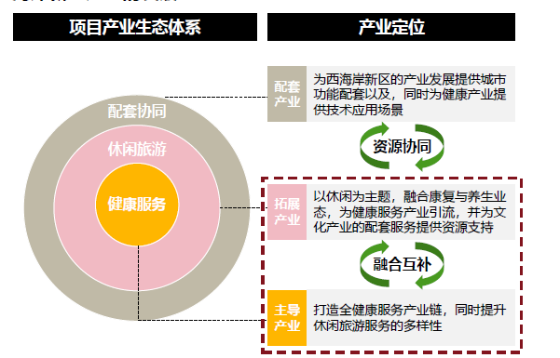

1.4生态谷项目产业规划（文字配图）
以智慧科技和生态资源推动“4+4”产业组合发展。
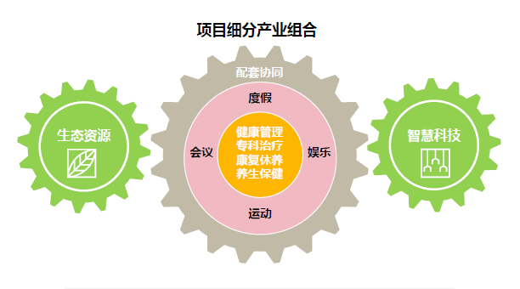

1.5项目产业分区功能介绍（文字配图）
三个功能分区可满足不同类别的健康需求，引领健康+旅游的生活方式
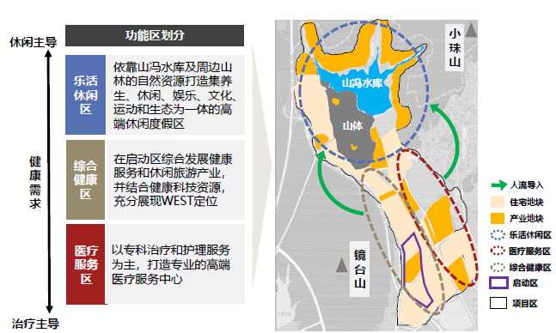

1.6康养地块经济技术指标
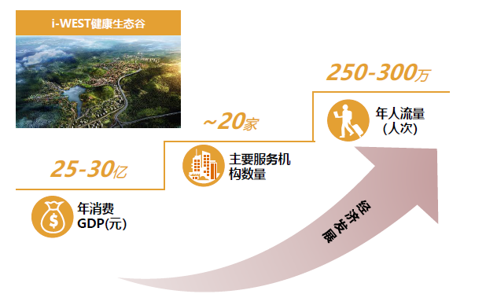

2、建筑外立面设计理念
2.1装修设计公司简介

2.2设计理念：

2.3 设计亮点：

3、建筑设计
3.1建筑设计公司简介：

3.2建筑设计公司的经典项目简介

第四部分 物业管理方式说明

一、物业公司介绍
华润置地（北京）物业管理有限责任公司成立于2002年5月，于2005年获得国家建设部一级物业管理资质。公司在管物业项目有西堤红山、橡树湾、公元九里、润西山、凤凰城、翡翠城、华清嘉园、华亭嘉园、峻峰华亭、优士阁、置地星座、冠华大厦、京通苑、青岛悦府等社区。同时，公司做为华润置地华北大区的物业总公司，也承接了北京大区内天津、唐山、石家庄、秦皇岛、郑州、青岛等城市物业项目的前期策划和运营管控，接管面积近600万平方米。
华润置地（北京）物业管理有限责任公司自成立之日到现在已获得多项殊荣，服务的社区曾获得“全国物业管理示范住宅小区”、“北京物业管理示范（五星）项目”、“北京市物业管理示范（四星）项目”、 “豪华公寓小区创新服务大奖”、“北京市花园式小区”、 “绿色社区”等荣誉称号。
华润置地（北京）物业管理有限责任公司青岛分公司，拥有一支高素质的物业管理队伍，有多人拥有建设部颁发的“全国物业管理企业经理”岗位证书。将遵循“情感悉心服务”五个层级的服务理念，以高品质的服务，“一站式”管家模式，强大的安全系统，为业主提供尊贵、安全、清洁、私密的生活氛围和居住体验。同时青岛分公司秉承华润置地“品质给城市更多改变”的品牌理念，致力于推动行业进步，并以开放的姿态参与物业管理和服务创新。公司全体员工坚守“务实、激情、专业、创新”的企业精神，不断超越客户预期，以至诚和创新行动成就人们的居住梦想，构筑温馨、舒适、安全的城市家园。

二、物业管理说明
- 物业费标准
待定

2、物业服务内容说明
- 物业共用部分的维修、养护和管理；
- 物业共用设施设备的运行、维修、养护和管理；
- 物业共用部分和相关场地的卫生清洁，垃圾收集、清运，污水管道的疏通；
- 公共绿化的养护和管理；
- 停车场秩序维护；
- 公共秩序维护、安全防范等事项的协助管理；
- 物业档案资料管理；
- 住户的装修拆改管理。
业主户门以内的专有部分和设备，包括但不限于水、电、气，户门以内的管线和自用阳台等不在本合同的服务范围之内。

三、物业服务特色及相关问题
物业服务以润生活服务为主，润生活服务是以客户需求为核心、以润管家为媒介、以物业服务中心为平台，通过整合内外部资源为客户提供安全、便捷、尊贵、悉心的物业服务体系。
4大特色服务：
- 一站式服务：润管家一站式服务、二十四小时全天候无差别服务
- 悉心服务：微信平台特色、搬家绿色通道、全民付便利生活、入户维修服务、保洁品质服务、
- 特色安保服务：外来人员管控、巡逻服务、物业门禁卡、停车场管理系统
- 惊喜服务：婚礼氛围装扮、乔迁贴心礼物、红白喜事关怀服务

第五部分 房屋认购签约整体流程介绍
- 商品房买卖及合同签署流程
- 商品房认购流程
详见答客问

- 商品房签约流程
详见答客问

- 按揭部分
- 可按揭银行？
按揭银行待定

- 是否可采取公积金或组合形式按揭？
按照目前国家政策，住宅类可以采取公积金或组合形式按揭

- 房屋交付
- 房屋交付时间？
小高层2021年6月30

- 房屋交付流程？
客户按约定付清全部房款后，按我司通知的交付时间、地点，携带本身身份证件（身份证、护照等）、购房收据来我司办理交付手续。如办理手续的非业主本人，代理人应提交经公证的授权委托书，及业主本人的身份证件（复印件亦可）前来办理手续。详情届时可见交付通知书内容。

- 房产证的办理
- 房产证办理时间？
按合同规定

- 房产证办理流程？
待大产权证办理完毕后，我司通知小业主可办理房产证，购房客户本人携带身份证、购房发票、购房合同等至房地产交易中心办理不动产权证。（具体携带的资料以当地房地产交易中心具体要求为准）

第六部分 华润生态谷项目答客问

一、规划
1、土地及证件
1.1项目土地的使用性质是什么？批地时间？使用年限？
本宗土地共53807平方米，其中出让分摊的面积为51116.65平方米，土地用途为城镇住宅用地，出让期限为70年，自2019年2月2日至2089年2月1日；划拨分摊的面积为2690.35平方米，土地用途为城镇住宅用地（租赁型人才公寓）。

1.2规划何时报批？
2019年3月20日进行报批。

1.3国有土地使用权证的办理时间？
2019年4月9日取得。

1.4建设用地规划许可证办理时间？
2019年4月10日取得。

1.5建设工程规划许可证办理时间？
2019年5月23日取得。

1.6施工许可证办理时间？
预计2019年6月28日完成。

1.7预售许可证办理时间？
预计2019年8月20日完成。

1.8本项目测绘报告何时可出？
预计2019年7月20日。

1.9住宅交付时间？商业交付时间？全项目交付时间？
小高层：2021年6月30

1.10 该项目是否有外销证？
无。

2、项目规划
2.1本项目规划业态及分期？ 各分期交付时间？
地块1、2无分期。小高层交付时间：2021年6月30
。

2.2本项目总体容积率及绿化率？
容积率1.5，绿化率30%

2.3本项目停车方式为地上地下？分别数量多少？
本项目停车方式分地上、地下停车两种，地上车位数165，地下车位数713。

2.4本项目周边是否有重大不利因素？如有具体为什么？有何影响？
市政道路以及管线配套到位时间，高速路噪音影响。

2.5本项目案名是什么？属于公司哪一产品线？
未定

3、住宅部分规划
3.1住宅共有多少栋？分别是多少层？ 如何分期？
详见项目规划设计说明

3.2总户数为多少？每栋楼分别有多少户？是否有架空层、避难层？有的话在多少层？
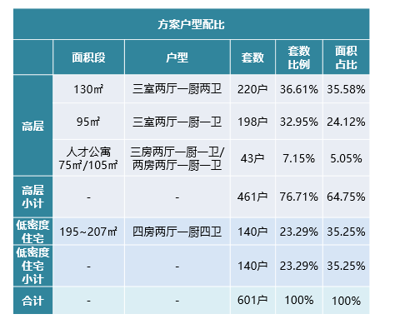
无架空层，避难层

3.3（每栋楼之间的）楼间距是多少？
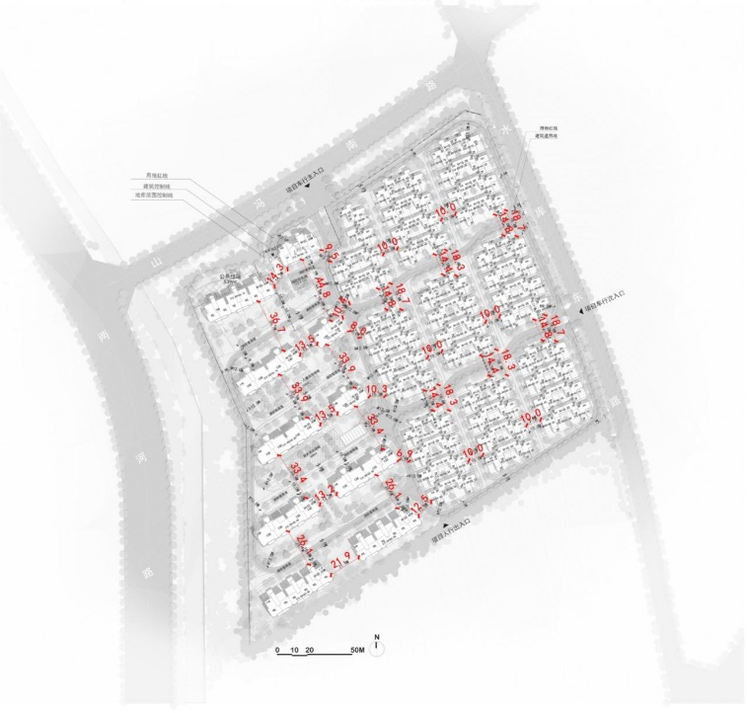

3.4按照规范，楼与楼之间的消防间距应当是多少？
高层与高层之间的消防间距是13米，高层与低层之间消防间距9米，低层与低层之间的消防间距是6米。

3.5 各楼座有几个单元，每一层都有几户？每一个户型面积大概是多少？
楼号 | 单元数 | 每层户数 | 户型面积（㎡）
14#16# | 1 | 2 | 128~129
12#13#15#17# | 2 | 4 | 128~129
10#11# | 3 | 6 | 97
18# | 3 | 6 | 97（首层3个变异户型65）
19# | 1 | 4（首层3户） | 105/75
1#~8# | 16 | 3层 | 195~207
9# | 12 | 3层 | 195~207

3.6产品层高是多少？净高是多少？
高层层高2.9米；

3.7 住宅各楼座公摊有多少？
预计7月中旬 开发提供预测绘

3.8小珠山山体与低密度住宅、小高层地块是否存在高差？高差是多少？
存在高差，地块内最高处位于东北角，最低处位于西南角，高差最大约8米

3.9住宅下面有没有底商？
没有

3.10住宅楼、低密度住宅楼座朝向是否偏移？偏西或偏东的角度是多少？
高层住宅11~17#楼偏西32.39°，18~19#楼偏西24.20°；低密度住宅待定

3.11住宅项目占地面积是多少？容积率多少？绿化率多少？
住宅项目占地面积15081㎡，容积率1.5，绿化率30%。

3.12小区有几个出入口，分别在什么方位？
小区有三个出入口，车行主入口位于地块北侧山冯南路，车行次入口位于地块东侧山冯东路，人行出入口位于地块南面。

3.13高层产品住宅1层是否有赠送面积、顶层是否有阁楼或露台设计？
无

3.14别低密度住宅产品住宅1层是否有赠送面积、顶层是否有阁楼或露台设计？
待定

3.15住宅是否配比地上车位？住宅车位配比为多少？是否有何特殊设计？车位尺寸？
住宅配有地上车位，住宅建筑面积≤90㎡的不少于每户1.0车位，
90㎡＜建筑面积≤120㎡的不少于每户1.2车位，
120㎡＜建筑面积≤200㎡的不少于每户1.5车位，
建筑面积＞200㎡的不少于每户2.0车位配备停车位。
停车位100%预留按照充电设施条件。
车位尺寸2.4*5.3米。

3.16住宅是否配备电梯？各楼座电梯配比数量？
高层住宅10~18#楼电梯配比1T2， 19#楼电梯配比2T4；低密度住宅待定

3.17住宅是否配备入户大堂？是否配备会所等设施？
小高层有大堂，无会所。

3.18高层、低密度住宅分别是否包含精装修？装修风格？
95平小高层毛坯，129小高层精装，低密度住宅待定。

3.18住宅外立面材质？
高层住宅基座为米黄色仿石涂料和深咖色仿石涂料拼接，主体墙面为浅米黄色质感涂料，部分墙面为深咖色弹性涂料，北面单元入口为米黄色石材和深咖色石材拼接。
低密度住宅待定
未完全确定材质

3.19住宅离路最近距离为多少？是否存在噪音影响？
住宅离路最近距离约为13米，有城市绿化隔离，几乎无噪音影响。

3.20住宅小区内是否设垃圾处理站？在何位置？是否有影响？
无

3.21住宅是否采用二次供水？收费标准如何？
是，收费标准待定

3.22住宅各栋之间楼间距有多少？
详见项目规划设计说明

4、产业部分及规划
4.1产业部分规划总体面积？几种业态？分别是什么？
未定

4.2产业项目旅居中心如何规划？如何运营？什么产品？
未定

4.3文旅特色商业街是否对外招商？如何运营？是否限制业态？
未定

4.4康养产业部分配备多少车位？
未定

4.5康养项目国内外成功案例？
详情请见产业规划

5、公共部位设计类（设计部）
5.1公共建筑部分是否有人定期维护？周期？
未定

5.2小区围墙采用什么材质？什么造型？
未定

5.3有无访客公共停车位？地上地下？共多少个？
无

5.4社区内行车有何要求？如何解决行车对住户的影响？
人车分流

5.5地下车位是否可以租售？租赁价位多少？
未定

5.6垃圾中转站的位置？
无

5.7 配电房的位置？是否存在噪音与辐射？离最近住宅距离是多少？
位于地下车库一层东侧，12#楼与14#楼之间和14#楼与16#楼之间。距住宅不小于6米，不存在噪音与辐射影响。

5.8社区中是否有残疾人设施？
有，配置无障碍住宅

5.9楼宇对讲和社区门禁是如何设置的？

5.10是否有阳台、地下室，是否属于赠送还是算半面积？可否作为房间使用？
有阳台，无地下室，阳台算一半面积，不可作为房间使用

5.11电梯机房位置？是否做降噪处理？
位于各楼机房层，机房内墙楼板和井道均做减震隔音处理。

5.12住宅电梯开间？高度？轿厢？梯速？载重？
10#~18#楼井道尺寸2500*2000,19#楼井道尺寸分别为2000*2000、2100*2500。
提升高度10#楼~15#楼为37.80米，16#~19#楼为37.65米。梯速均为1.5m/s，载重均为1T。

5.13小区安防措施？是否为封闭式小区？
是封闭式

5.14小区内是否有对外营业设施？
无

二、园林
1、小区园林设计
1.1住宅的绿地面积是多少？绿化率多少？
绿地面积17038㎡，绿地率30％。

1.2小区内绿化栽种一般是什么品种的植物？有何亮点？
住区内植物主要以本地植物为主，季节观赏性强，整体空间自然清爽，干净。

1.3小区园林风格？
轻松自然度假风格

1.4社区景观是否有水系？
无

1.5社区景观内是否设计有儿童活动区？是否有老年活动区？健身活动区？
有儿童活动区、老年活动区及健身活动区

1.6如何保证社区绿化不会遮挡一层住户采光？
选择在建筑山墙面种植高大乔木，窗户面以小乔及花灌为主

1.7小区是否配有中心广场？有什么主要景观？
无中心广场，住区内景观有四个主题宅间庭院。。

1.8是否有景观小品？水景是否采用喷泉？喷泉是否会对住户产生一定的噪音影响？
宅间庭院结合地形设计特色座椅，无水景及喷泉。

1.9小区园林景观有何特色或特殊设计？
无特殊设计

1.10小区园林是否采用人车分流？如否地上车位如何规划？
通过地面划线手法进行人车分流。

三、建筑
1、住宅建筑设计
1.1本项目各业态的建筑结构是什么？
剪力墙结构

1.2本项目建筑风格如何？
本项目为现代风格，形体舒展，简洁大气。

1.3项目立面设计风格是什么？
本项目为现代风格，形体舒展，简洁大气。

1.4本项目在设计上对采光有何特别考虑？
住宅满足大寒日不小于两小时的日照标准。

1.5抗震设防几度？耐火等级是多少？
抗震设防烈度7度，耐火等级：地上一、二级，地下一级。

1.6楼板厚度是多少？隔音状况？
楼板厚度120mm，正常隔音

1.7项目退红线多少米？
项目北侧及东西侧退红线5米，南侧退红线6米，退建筑红线10米。

1.8屋顶设计是坡屋顶还是平屋顶？是否具有隔热防水功能？保护层和防水层是什么材质？
屋顶为平屋顶，有防水隔热功能。高层住宅屋顶为平屋面，低密度住宅为坡屋面。
在檐沟、屋面转角等处用同类防水材料做防水加强层。都有隔热防水功能。

1.9墙体如何保温？
高层砌体墙体采用岩棉板，低密度住宅采用石墨聚苯板，装配式墙体为混凝土夹心墙，填充岩棉板。

1.10是否设有避难层？避难层在什么位置？对附近房间、房屋有何影响？
无

1.11首层户型的处理有何特点？在垃圾/管道/花园/安全等问题是如何解决的？是否有小花园？
高层住宅10#、11#楼因北入大堂一二层设水井，各西单元北面书房尺寸有变动。高层住宅18#楼各单元首层南入大堂处的户型做两房变异处理。无小花园。

1.12是否有露台？其保温/防水是如何解决的？
待定

1.13对于楼座内临近电梯的居室，采取何种措施减少噪音对其的影响？
由电梯厂家设计实施隔声减震措施。

1.14卫生间、厨房、房屋顶做了几层防水？防水是什么材质？房屋顶隔热怎么做？什么材质？ 采用什么排水方式？有何好处？
卫生间、厨房设置一道单组分聚氨酯防水涂料，屋顶设置2道SBS改性沥青聚酯胎防水卷材（热熔Ⅱ型）。屋顶隔热90厚挤塑聚苯板保温层。排水为外排水，好处是造价低、不影响室内使用。

1.15门窗的材质是什么？是否安装纱窗？
断桥铝合金门窗，无纱窗。

1.16入户门材质？
钢制防火门、机械锁

1.17窗户是平开还是平开内倒？窗户是否是双层中空玻璃？
内平开，中空玻璃。

1.18单元楼道地面铺装材质？楼梯扶手材质？单元楼道内墙面是否有装修？
墙和地都为普通玻化砖。不锈钢扶手。

四、技术类
1、水、气、暖设计
1.1水/电/气的三表抄报是智能化或磁卡的吗？
是

1.2有直饮水入户吗？
无

1.3有无24小时热水/？其收费方式及标准？
有，太阳能集中集热，到用户，预留燃气热水器接口。
太阳能集中集热在地下室有常启动热水循环泵，此部分电费及管理是否包含在物业费或者单独收费，还是待定。

1.4本项目水源是否来自市政管网？
是

1.5本项目水源是否经过特殊过滤处理后通入各户？
生活水泵房内设紫外线消毒器

1.6本项目用水如何计量？
智能远传水表分户计量

1.7煤气还是天然气入户？
天然气

1.8采暖方式？收费标准？
地暖，采暖方式为每户安装燃气锅炉、具体收费标准待定。

1.9卫生间和阳台的采暖是怎样的？
卫生间地暖，外阳台无采暖

1.10各房间的暖气温度可调节吗？
可调

1.11是否有新风系统？ 是否有除霾系统？
无

1.12采暖设备的品牌？型号？
国内品牌

1.13水、电、暖气是否是一户一表？
是

1.14是否有其他亮点特殊系统？
无

2、机电设计
2.1弱电系统主要包括哪些部分？有什么亮点？
网络、电话、有线电视、访客可视对讲。

2.2是否有应急照明系统？
公共楼梯间有应急照明

2.3本项目是否安装网络宽带系统？多少兆？是否为光纤入户
有宽带，带宽待定，需按照当地电信局标准为准，光纤入户

2.4是否提供无线上网服务？
否

2.5电视接收系统？能接收到多少个频道？如何收费？
有线电视 ， 频道数和收费以有线电视公示收费标准为准

2.6本项目入住后是否立即可以收看到有线电视？
可以

2.7本项目有没有全球卫星电视系统？
无

2.8业主可否申请增加有点电视接口数量？收费标准是什么？
否

2.9商业产品是否提供高速网络？
租户可以自行申请商用网

2.10住宅及商业产品空调如何配备？
不提供空调，只预留安装条件

3、安防设计
3.1社区安防系统设计技术及功能要求？是否有电视监控系统？
有室外监控系统、每栋楼设置可视对讲及电梯监控。

3.2是否有电子巡更系统？特点如何？是否24小时？
没有

3.3是否有紧急按扭和烟雾感应器？
有烟雾感应器，无紧急按钮

3.4每户是否有摄像头监视系统？
没有

3.5社区大门入口、车库出入口是否安装监控系统？
没有，还没做室外设计

3.6户内各房间是否设置紧急求助按钮？
主卧设置

3.7是否有可视对讲系统？
有

3.8是否有消防报警联动系统？是如何设计的？
有。防排烟联动；卷帘门联动；喷淋泵及消火栓泵联动；应急照明联动；超细干粉联动；电梯联动。

3.9地下车库主要有哪些消防设施？
应急照明箱；排烟风机配电箱；消防泵房配电箱；探测器等

3.10有没有外置消防通道？
有消防通道。
3.11小区是否配备消防车专用通道？
小区配备消防车专用通道通道。

3.12住宅各单元是否配备电子门禁？
住宅各单元配备电子门禁。

3.13住宅电梯是否设计梯控系统？
需询问电梯厂家是否有此功能

4、停车
4.1各组团的车库划分共几层？车库的具体位置在什么地方？
2层，小高层地下部分为车库。

4.2坡道出入口的位置具体在什么地方？周边住户有哪些保证？
小高层北侧和东侧各一个。

4.3车库中能否直接上至各单位入口？
小高层可以直接到单元入口。

4.4车库的通风是如何解决的？
采用机械排风

4.5地下车库的排气孔在什么位置？对周边居民有什么影响？
位于住宅楼山墙，周边有绿化，不会对居民有影响

4.6是否是人、车分流设计？是如何解决的？
小高层区域人车分流，低密度住宅待定。

4.7车位或车库是否有产权？出租还是出售？

4.8小区住宅楼是否配备储藏室？共多少个？平均面积为多大？
无
5、电梯
5.1电梯采用什么牌子的？电梯速度是多少？
奥的斯 1.6m/s

5.2 住宅每一单元有几部电梯？
高层住宅10~18#楼每单元一部电梯， 19#楼每单元两部电梯；低密度住宅待定。

5.3消防楼梯是怎么设计的？
按规范要求设置，地上部分为开敞楼梯间，地下部分封闭楼梯间

五、精装类
1、装修标准
1.1户内的装修标准是怎样的？不同楼座装修标准有何区别?
住宅户内精装：客餐厅及卧室地面强化地板，墙面乳胶漆，天花石膏线造型，部分区域石膏吊顶。卫生间及厨房地面瓷砖，墙面乳胶漆，铝扣板吊顶。
人才公寓户内精装：客餐厅及卧室地面强化地板，墙面乳胶漆，天花原顶。卫生间及厨房地面瓷砖，墙面乳胶漆，铝扣板吊顶。

1.2室内装修设计公司？
青岛汉唐集成建筑设计工程有限公司

1.3是否提供菜单式装修？
无

1.4是否可以调整部分装修材料、颜色？哪些是可以调整的？
否

1.5厨卫品牌？
洁具箭牌

1.6赠送哪些家电？品牌？
吸油烟机、打火灶，选用国产品牌

1.7装修风格？可否多种选择？
现代简约风格，不可选择

1.8能否定制家具？
否

1.9装修房出现质量问题由谁负责？
物业部门

1.10装修房质保年限及质保流程？
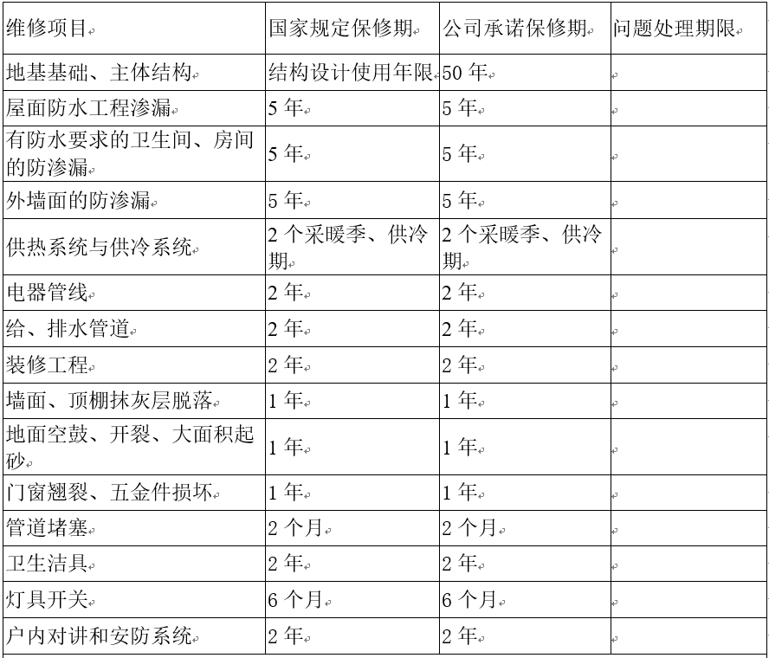

1.11阳台样式？半封闭可否自封？
开敞阳台，不可以。

1.12业主如果想布线能否在装修时根据业主提供的方案布好。装修时还会跟业主签装修合同吗？
否

1.13是否接受按照小业主个性化需求进行装修变更？
否

六、项目配套
1、教育(托、幼、小/中/大学)
1.1本社区中有配套学校吗？其规模是怎样的？有何特点？距离多远？何时能投入使用？
无

1.2小区是否配套幼儿园？何时投入使用？
无

1.3 本小区对应小学、中学是哪所？
无

2、商业
2.1本社区规划有大型的商业服务吗？
无

2.2本社区内部规划有配套的便利店吗？
无

2.3商业配套的交通组织与住宅社区是分开的吗？
无商业

2.4商业配套可以销售吗？
无

2.5商业配套是否可以同发展商共同投资经营？
无

3、办公
3.1本社区的住宅能够用于公司注册吗？
依据相关法规、规定确定。

3.2本社区规划有大型的办公物业吗，其档次如何？大致售价是怎样的？
暂无

3.3办公物业的配套系统是独立的吗？是与住宅社区分开的吗？
暂无

七、物业管理
1、收费标准
1.1本项目住宅/商业/写字楼等部分的物业管理费是多少？
物业费测算后待定

1.2本项目的物业费收取细则是怎样的？
物业服务费主要用于以下开支组成：
- 人员费用，包括工资、社会保险和按规定提取的福利费、工会经费、教育经费等；
- 物业共用部分、共用设施设备的日常运行、维护费用；
- 清洁卫生费用；
- 绿化养护费用；
- 秩序维护费用；
- 办公费用；
- 开办费用分摊；
- 保险费用；
- 法定税费；
- 管理费用分摊；
- 公共照明、公共设备用电、公共区域用水等费用；
- 其它费用。

1.3本项目物业收费标准有何具体依据？
依据《青岛市物业管理收费标准》以及物业管理费成本测算

1.4楼的业主是否也交电梯费？
需要交费。
《中华人民共和国物权法》第七十二条规定,业主对建筑物专有部分以外的共有部分,享有权利,承担义务;不得以放弃权利不履行义务。也就是说,电梯属于公共财产,其运行成本应由业主共同承担。

1.5物业公司用的那一家？资质如何？
华润置地（北京）物业管理有限责任公司青岛分公司。壹级

2、服务内容
2.1物业公司从何时开始进入现场管理？
项目负责人、工程负责人交付前3个月入场，秩序负责人、客服负责人交付前一个月入场

2.2物业公司提供那些特殊服务？如子女接送等？收费是怎样的？
待定。

2.3物业的有偿服务和无偿服务范围
增值服务 | 1 | 大堂咨询 | √ | 物业可免费代办，产生费用由业主承担
增值服务 | 2 | 入室清洁、消杀 | √收费 | 物业可免费代办，产生费用由业主承担
增值服务 | 3 | 饮用水代订 | √ | 物业可免费代办，产生费用由业主承担
增值服务 | 4 | 花卉、绿植代订 | √ | 物业可免费代办，产生费用由业主承担
增值服务 | 5 | 业主绿植养护咨询服务 | √ | 物业可免费代办，产生费用由业主承担
增值服务 | 6 | 简便缝补针线借用 | √ | 物业可免费代办，产生费用由业主承担
增值服务 | 7 | 急救药箱设施 | √ | 物业可免费代办，产生费用由业主承担
增值服务 | 8 | 小型工具借用服务 | √ | 物业可免费代办，产生费用由业主承担

3、质量保证
3.1物业公司提供服务的执行标准是什么？
执行山东省物业服务规定第一部分住宅五星服务标准。

3.2物业公司将如何保证其执行标准的实现？
将采取以下措施保障实现：
（一）按照华润置的物业服务标准提供服务；
（二）按照华润物业标准项目周检，城市公司月检，中心城市季检进行品质检查提升；
（三）根据国家安全管理要求进行月检，聘请第三方安全检查机构对项目进行定期安全检查诊
（四）每年进行业户满意度调查，征询意见并改进。

4、纠纷处理
4.1什么时间可以组成业主委员会？
成立业主委员会必须具备下列条件之一：
- 新建商品物业出售建筑面积达到50%以上；
- 新建商品物业首批业主正式入住物业已满18个月；
- 原有居住物业区域公有住宅出售达到40%以上；
一个物业区域只能成立一个业主委员会。

4.2业主委员会有权利监督及选择物业公司吗？
业主委员会履行以下职责：
- 召集业主大会会议，报告物业管理的实施情况；
- 代表业主与业主大会选聘的物业管理企业签订物业服务合同；
- 及时了解业主、物业使用人的意见和建议，监督和协助物业管理企业履行物业服务合同；

4.3业主的权利将通过什么方式得到保证？
依据《青岛市商品房预（出）售合同》中明确的相关权利、义务和《物权法》内明确权利、义务的相关法律法规进行保障。

4.4业主有什么样的投诉渠道？
由双方协商解决，协商不成，双方可向甲方所在地的人民法院提起诉讼方式处理。

4.5电梯怎么维护？坏了怎么办？
委托专业维修保养单位进行定期保养，每年进行安全检测并取得《安全使用合格证》，物业公司有专人对电梯保养进行监督，并对电梯运行进行管理。超过电梯使用年限后需要更换或大修的，按《青岛市房屋专项维修资金管理办法（试行）》规定进行更换或大修。

4.6社区是否全封闭？社区的智能安防有哪些？
是全封闭

4.7物业能否代办落户手续？
否

八、认购签约
1、认购流程
1.1如何办理认购？
在房地产项目已办理《商品房预售许可证》且意向客户具备购买资格时可以认购。程序为 ：
落实客户征信情况，如无问题置业顾问可与客户落实房源

置业顾问与后台核对销控

置业顾问填写《认购审批流转单》、《商品房认购书》

客户确认《商品房认购书》信息无误，在乙方处签字按手印

置业顾问对所填写的文件做审核，审核无误后在《认购审批流转单》上签字
置业顾问复印客户身份证件1份，连同填写签署完毕的全部文件一同交销售经理审核及后台销控审核

销售经理及后台审核无误后在《认购审批流转单》上签字，并将所有有资料交还置业顾问

置业顾问陪同客户至财务处办理手续，财务审核无误后收取定金，开具《定金收据》，在《认购审批流转单》上签字

《商品房认购书》财务审核无误后盖销售合同章，并留存一份《商品房认购书》

置业顾问复印《定金收据》1份及客户pos刷卡单据、刷卡银行复印件
置业顾问将《商品房认购书》、客户身份证件复印件1份、《定金收据》1份交与后台，后台审核无误后，留存客户认购手续

后台将客户认购信息录入明源系统

置业顾问向客户发放认购资料（《认购书》客户联、定金收据客户联等

1.2定金是多少？能否退还？
定金金额及是否可以退还待定

2、签约程序
置业顾问根据《商品房认购书》约定时间，提前两天与客户确认签约信息，双方准备签约材料

置业顾问提前填写好《签约审批流转单》，根据客户身份证复印件，代客户填写相关信息

如客户申请特殊折扣，请提前流转《特殊折扣审批单》
客户到场后，置业顾问引导客户核对《签约审批流转单》所有内容，无误后客户签字按手印

置业顾问检查客户签约资料是否完备，签字确认
置业顾问将客户资料交于按揭的银行现场工作人员审核，确定无误后银行工作人员在《签约审核流转单》上签字确认
置业顾问协助客户按要求复印相关证件、资料

置业顾问将《商品房认购书》和《签约审批流转单》交与销售经理依次审核，审核无误后签字

置业顾问陪同客户至财务处办理交纳首付款手续，《签约审批流转单》交财务，财务审核无误后收取首付款、收回客户定金或意向金收据，开具收据并在《签约审核流转单》上签字

置业顾问复印首付款收据3份，录入签约合同，并打印出草稿，让客户确认信息无误后，再交与后台审核

后台根据《签约审批流转单》、《特殊折扣审批单》审核《商品房预售合同》草稿，确认内容无误后在《签约审批流转单》上签字确认。
后台审核资料，确认资料齐全后将《商品房预（销）合同》、登记申请书盖章 。并将签约信息录入明源，签约资料归档

置业顾问将所有签约资料交于后台
置业顾问打印合同、登记申请书将需要签字的合同等材料并指导客户在《商品房预（出）售合同》和登记申请书上签字按手印，同时收回客户手中的《商品房认购书》（客户联）

审核未通过的合同返回销售中心，由置业顾问通知客户共同处理

审核通过的合同由后合同分流（客户、财务、后台、按揭机构），客户去交易中心办理预告登记

- 银行按揭（财务部）
3.1有哪些银行机构为本项目按揭服务？
具体信息尚未确定。

3.2各家银行的贷款年限及贷款比例是否相同？
贷款比例最高为70%，年限为30年

3.3申请按揭需要有什么条件？
客户征信报告以及所需贷款资料通过银行审核

3.4发展商提供担保吗？具体的方式是怎样的？
提供担保，担保责任至办妥预抵押，具体以合作银行为准，最长不得超过担保至正式抵押。

3.5贷款申请过程中需要有哪些额外费用发生？具体数额大约是多少？
无

3.6客户贷款的方式是怎样的？是否可以公积金贷款？
商业贷款、公积金贷款、组合贷款，办理贷款所需时间由贷款银行以及公积金办理中心审批流程决定；按照国家政策，住宅可以办理公积金贷款。

3.7等额本息还款和等额本金还款有何区别？
等额本息还款，月还款额固定；等额本金还款，每月还款的本金是一样的，还款利息递减。

3.8最长的贷款年限和最大的贷款额度是多少？贷款利率是多少？
根据国家规定，住宅最长贷款年限为30年，贷款的额度，住宅可贷款总房款的70%,利率为首套现行基准利率上浮15%，二套基准利率上浮20%，具体以银行实时政策为准。

3.10如客户为首次按揭购房，最高贷款成数，最高贷款年限？
住宅类：首次按揭购房最高贷款成数70%，最高贷款年限30年，利率为首套现行基准利率上浮15%，具体以银行实时政策为准。

3.11对于外籍客户办理按揭有无其他要求？如有，具体办理程序？
外籍客户不能办理按揭贷款

3.12外籍客户可否使用外币办理按揭及按揭还款？（包括港、澳、台同胞）其贷款额度与年限分别是多少？由哪家银行具体承办？
不适用

3.13按揭的年龄限制？已婚按揭是否必须写夫妻双方名字？
按揭年龄最小满18周岁，最大不超过70岁，已婚按揭可以只写夫妻其中一个人名字

3.14银行首套房、二套房贷按揭首付比例需求？利率情况？
住宅首套按揭首付30%，利率基准上浮15%；二套按揭首付40%，利率基准上浮20%

- 法律手续
4.1外地人在青置业有哪些条件限制？具体的处理办法是怎样的？需要额外交纳哪些费用？
- 限购区域
市南区、市北区、李沧区、崂山区、黄岛区、城阳区(包括高新区)。
- 无购房资格人群
本市户籍家庭，在限购区域内名下已有2套及以上住房。
非本市户籍家庭，在限购区域内名下已有1套及以上住房。
非本市户籍家庭，无法提供2年内在本市连续缴纳12个月及以上的个税或社保，补缴的不予认可。
- 可购买首套房人群
本市户籍家庭，在限购区域内名下只有1套住房。
非本市户籍家庭，在在限购区域内名下无房，且能提供购房前2年内在本市连续缴纳12个月及以上的个税或社保，补缴的不予认可。
- 可购买二套房人群
本市户籍家庭，在限购区域内名下无住房。
无需缴纳额外费用，购房时到购房区域交易中心开具购房资格证明即可。

4.2公司购房有什么特殊要求？
原则上认购、签约均必须购房人本人亲自办理。
1、如购房人为未成年人的
（1）应提供户口本（留存签字复印件）或亲属关系证明（留存原件）、法定代理人（监护人，一般为父母）身份证签字复印件；
（2）要求法定代理人签署《未成年人法定代理人承诺书》，留存原件；
（3）建议付款方式为全款支付，或由其法定代理人出具办理贷款保证书；
（4）应当由购房人在“乙方”处、且其法定代理人在“法定代理人”或“监护人”处同时签字、按手印。
2、如购房人委托他人代为认购、签约的，应当提供经过公证的授权委托书或购房人当面签署的授权委托书。
3、如购房人为公司或其他组织的，
（1）应提供经过年检的营业执照、事业法人登记证、组织机构代码证、税务登记证、法定代表人身份证的原件及复印件，我司留存加盖公章的复印件和法定代表人身份证明；
（2）如有委托代理人，需提供经过公证的授权委托书；
（3）签字时准确填写“委托代理人”信息，并加盖公章。
4.购房人委托他人代为付款的，应签署《代付款确认书》（需据实填写该文件名称）

4.3销售面积是如何计算的？本项目的面积是否经过了有关单位的确认？
按预测绘建筑面积计算。

4.4销售面积中公用面积的分摊原则需要报批吗？有哪个部门审批？
预测绘报告会经房产交易中心审核，进行成果入库。

4.5什么是公共维修基金？ （开发部）
公共维修基金是指按建设部、财政部2008年《住宅专项维修资金管理办法》规定的，专项用于住宅共用部位、共用设施设备保修期满后的维修和更新、改造的资金。

4.6公共维修基金如何交纳？
去合作银行填写公维单据，使用现金或银行卡
4.7何时小业主可办理房屋所有权证？
按照购房人签署的《青岛市商品房预（销）售合同》约定时间办理。

4.8预售商品房如何进行转让？
办理房产证后按照二手房交易流程办理。办理房产证之前，目前不动产交易中心没有网签更名流程。

4.9取得《房屋所有权证》的购房者，可享受那些权益？
取得房屋的所有权，可以居住、转让、出租、抵押等占有、使用、收益、处分该房屋。

4.10《房屋所有权证》是否改为不动产权证？
是

4.11如果对实测面积有异议，业主可以重新测量吗？如何测量？费用由谁承担？
在该房屋交付时，房屋建筑面积以青岛市房产交易中心认定的测绘机构实测面积为准。如果业主对实测面积有异议，业主可到房地产交易中心测绘主管部门核实，交易中心测绘主管部门会给出解释，不接受重新测量。
若业主执意要求重新测量，自行委托了具有实测资质的机构进行测绘，费用由业主自行承担。

